1. Didalam pembuatan layout User Interface kita dapat menggunakan software editor QtDesigner, untuk buatlah layout login dengan ketentuan sebagai berikut.
2. Struktur desain yang bagus mengikuti penggunaan layouting (horizontal layout atau vertical layout, lineedit, button, label, dst). Nama judul pada header Instagram NPM, contoh pada gambar Instagram 2202019 sesuaikan dengan NPM masing-masing (screenshot desain layout di QtDesigner [Nilai 20

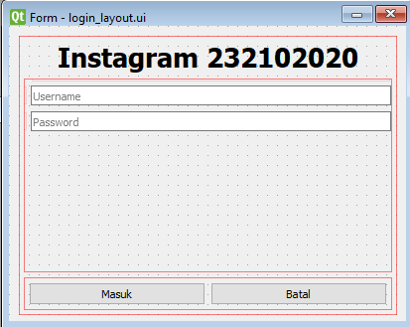

1. Kemudian porting desain berikut dengan menggunakan pyuic untuk mendapatkan desain layout dengan nama login_layout.py (screenshot hasil eksekusi desain). [Nilai 5]

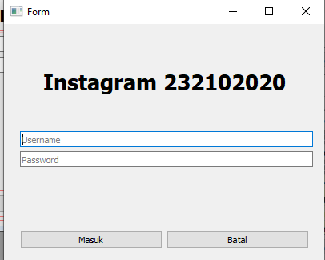

1. Kemudian buat layout yang kedua digunakan sebagai main program dengan ketentuan desain sebagai berikut:
2. Struktur desain yang bagus mengikuti penggunaan layouting (horizontal layout atau vertical layout, lineedit, button, label, dst). Nama judul pada header Data Instagram NPM, contoh pada gambar Data Instagram 2202019 sesuaikan dengan NPM masing-masing (screenshot desain layout di QtDesigner). [Nilai 30]

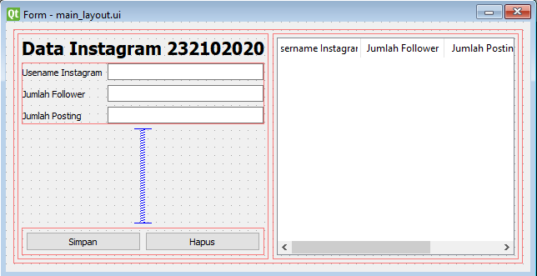

1. Kemudian porting desain berikut dengan menggunakan pyuic untuk mendapatkan desain layout dengan nama main_layout.py (screenshot hasil eksekusi desain). [Nilai 5]

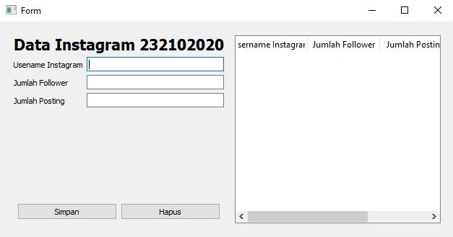

1. Dari desain yang telah dikerjakan pada nomor 1 kemudian ciptakan fungsi untuk mengatur login yang mana apabila berhasil login maka akan dibawa kedalam main layout. Username dan Password adalah npm masingmasing yang diembed didalam kode. (screenshot kode). [Nilai 15]

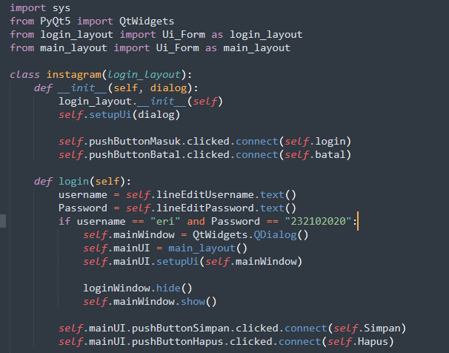

1. Dari desain yang telah dikerjakan pada nomor 2 kemudian ciptakan fungsi untuk mengatur simpan data apabila data diisi dan klik simpan maka akan mengisi table sebelah kanan (screenshot kode dan hasil eksekusi). [Nilai 25]

